ORGANISATION et MATERIELS pour la 2ème série de TPs

ORGANISATION
La durée totale de chaque tp est de 4 heures (2 h en ACS et 2h en STI).
La classe (≈ 30 élèves) est scindée en deux groupes qui permutent au bout de 2h.
MATERIEL

TP Moteur :
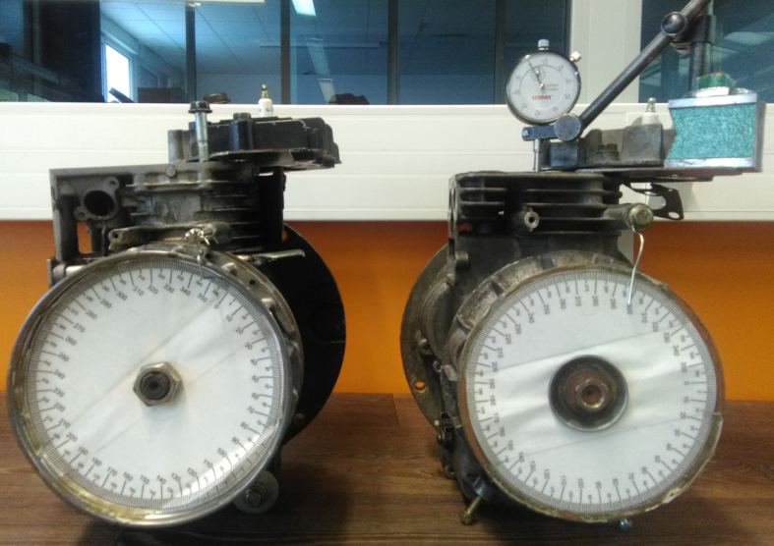
- Nécessité de 2 petits moteurs déculassés (type tondeuse à gazon) avec secteur angulaire et support de comparateur pour mesurer la course.

Ces moteurs à soupapes latérales permettent aussi une mesure aisée de l’ouverture des soupapes.

- Dossier : Cames SW
- Fichier animation : Valvetronic

- Fichier : DR méca3d Cames
- Fichier : DT Valvetronic

TP Freinage :

- Etrier de frein à disque avec rattrapage de jeu démonté
- Segments de frein avec rattrapage de jeu démontés
- Maquette AFU Didac Bdh
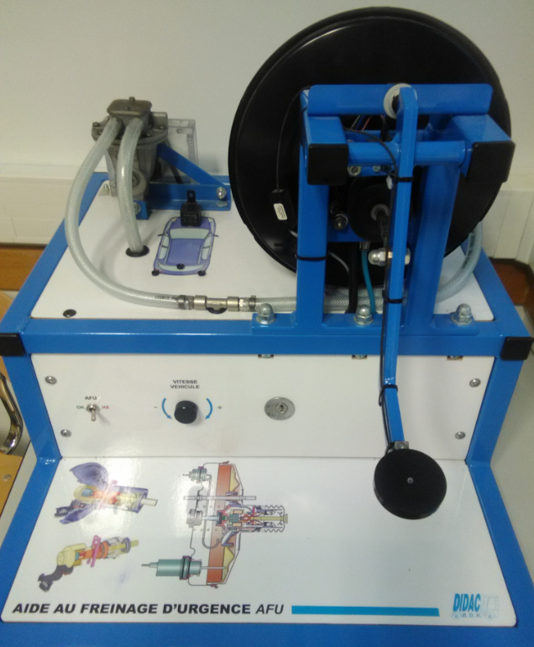 | 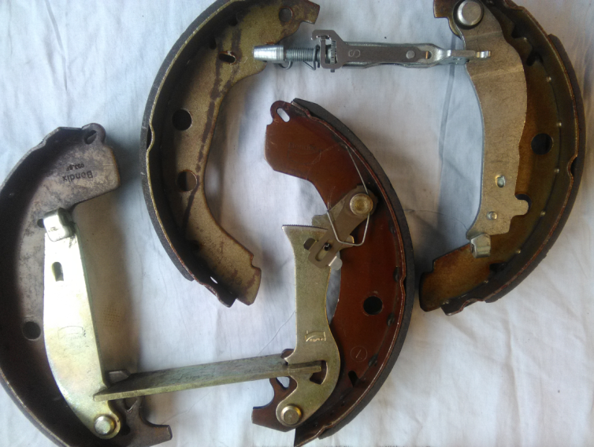 | 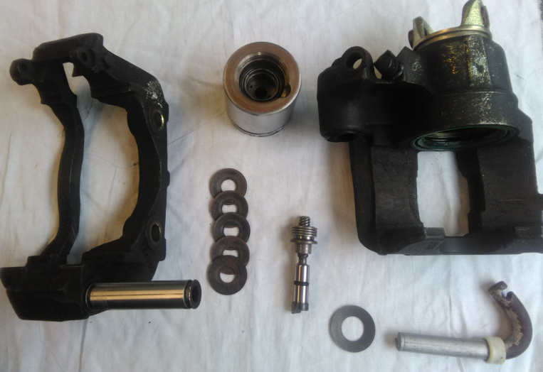

TP Direction :
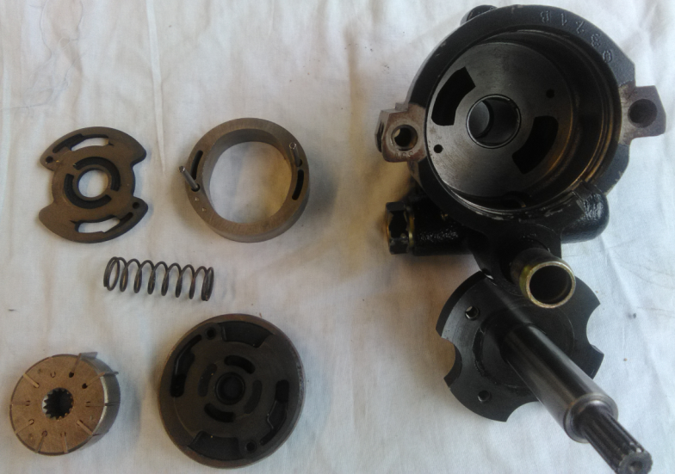
- Pompe de direction
hydraulique démontée

- Nécessité d’une Laguna II avec une direction hydraulique et un outil de diagnostic CLIP.
Ce matériel permet de visualiser les caractéristiques ci-dessous.
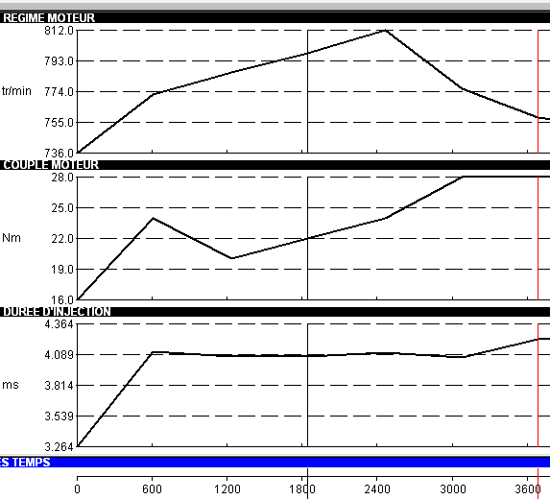
TP Transmission :
- Nécessité d’un montage qui permettre de mesurer l’effort d’écrasement d’un mécanisme à diaphragme en fonction de la course. La mesure de l’effort s’effectue par un pédomètre d’atelier.
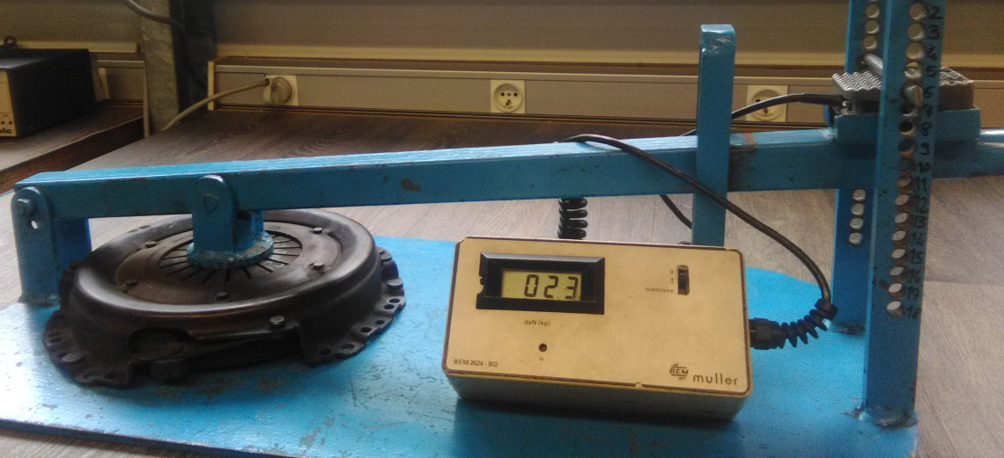 | 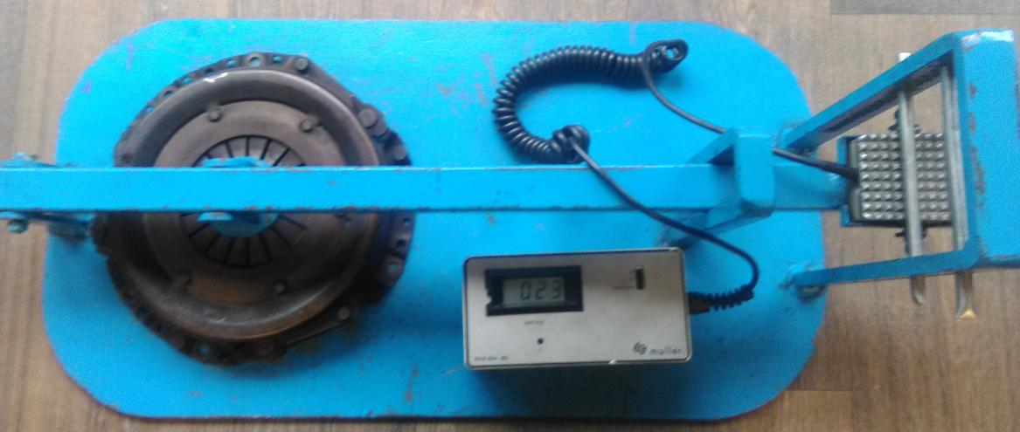

- Fichier vidéo : Embrayage à compensation automatique d’usure
- Fichier PDF : Caractéristique diaphragme

